**ĐẠI HỌC QUỐC GIA THÀNH PHỐ HỒ CHÍ MINH**

**TRƯỜNG ĐẠI HỌC KHOA HỌC TỰ NHIÊN**

**KHOA CÔNG NGHỆ THÔNG TIN**



**Các công nghệ mới trong phát triển phần mềm**

**Niên khóa 2021 – 2022 (HK2)**

**Blockchain**

**Giáo viên hướng dẫn:**

**Nguyễn Lê Hoàng Dũng**

**Ngô Ngọc Đăng Khoa**

**Trần Văn Quý**

**Sinh viên thực thiện:**

**18120362 - Trần Thanh Hiền**

Mục lục

1 Thông tin cá nhân 3

2 Hướng dẫn cài đặt 3

3 Hướng dẫn sử dụng chức năng 5

3.1 Tạo ví Wallet 6

3.2 Xem thống kê tài khoản 8

3.3 Gửi Coin cho 1 địa chỉ khác 9

3.4 Xem lịch sử giao dịch của blockchain 11

3.5 Thuật toán Proof of Work 12

4 Tài liệu, trang ứng dụng tham khảo 14

**Tài liệu ứng dụng MyCoin – Blockchain**

# Thông tin cá nhân

Họ và tên: Trần Thanh Hiền

MSSV: 18120362

Sdt: 0934917187

Mail liên lạc: [tranthanhhien2017.kh@gmail.com](mailto:tranthanhhien2017.kh@gmail.com) hoặc [18120362@student.hcmus.edu.vn](mailto:18120362@student.hcmus.edu.vn)

Link Github Project: <https://github.com/hientranHT/MyCoin-BlockChain.git>

Link Video Project: <https://youtu.be/93OVl34NXYc>

# Hướng dẫn cài đặt

1. Cài đặt Visual Studio của Microsoft tại link trang chủ của Microsoft ( <https://visualstudio.microsoft.com/> )
2. Mở Project Blockchain

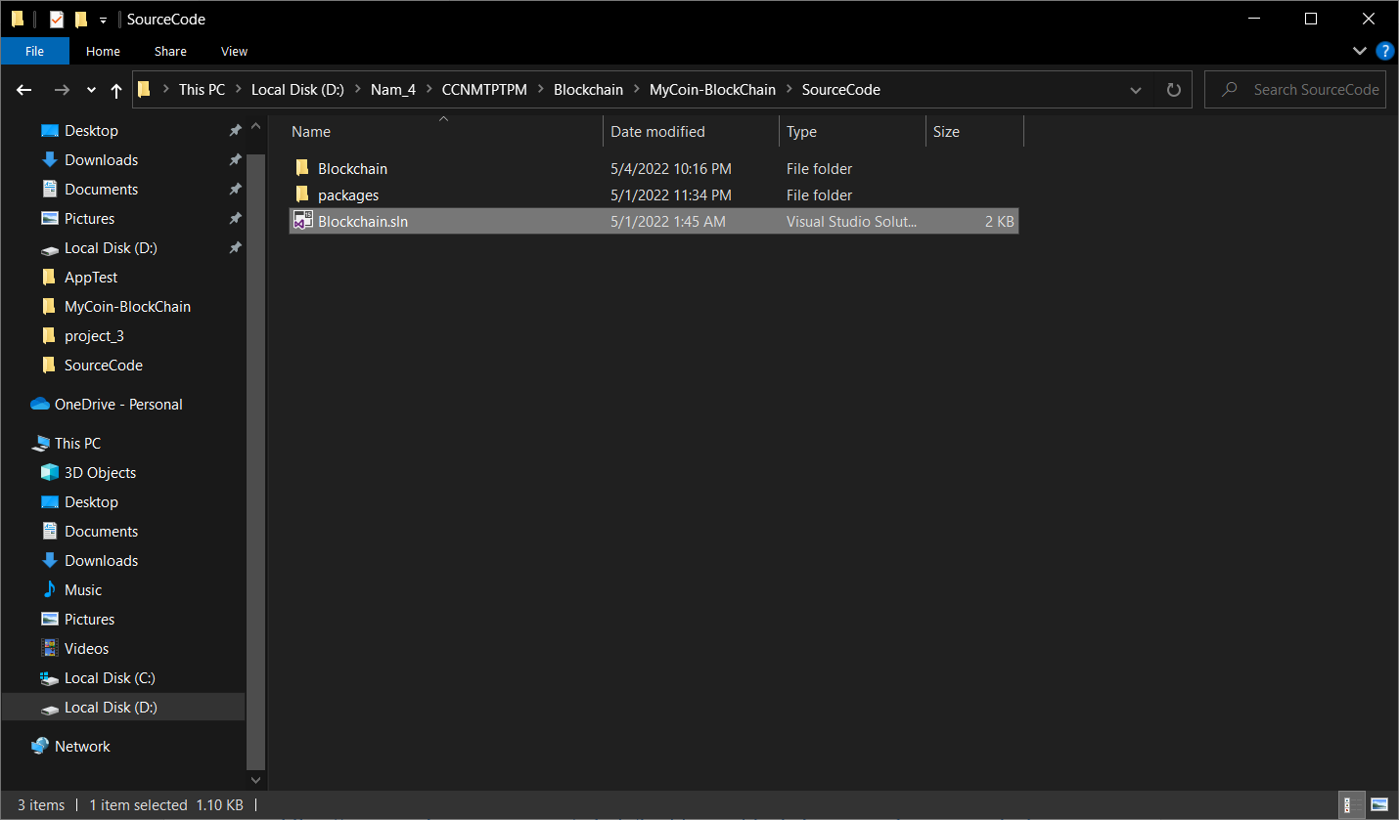

1. Build Project bằng tổ hợp phím Ctrl + Shift + B

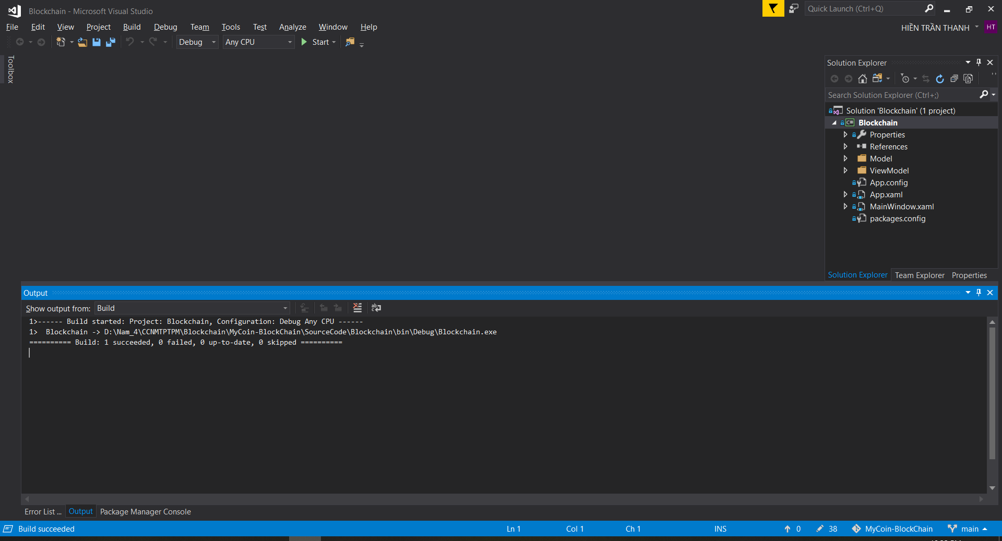

1. Chạy run bằng tổ hợp phím Ctrl + F5 để chạy ứng dụng

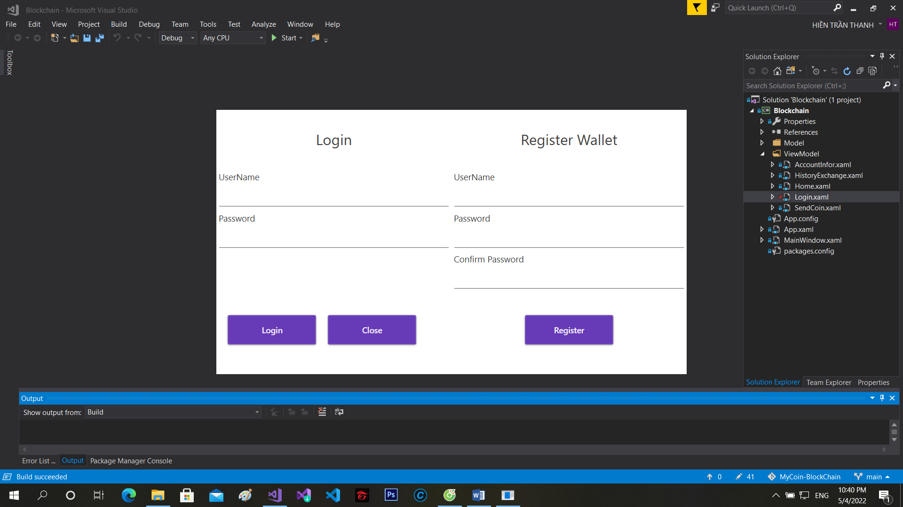

Hoặc mở file Blockchain.exe theo đường dẫn sau

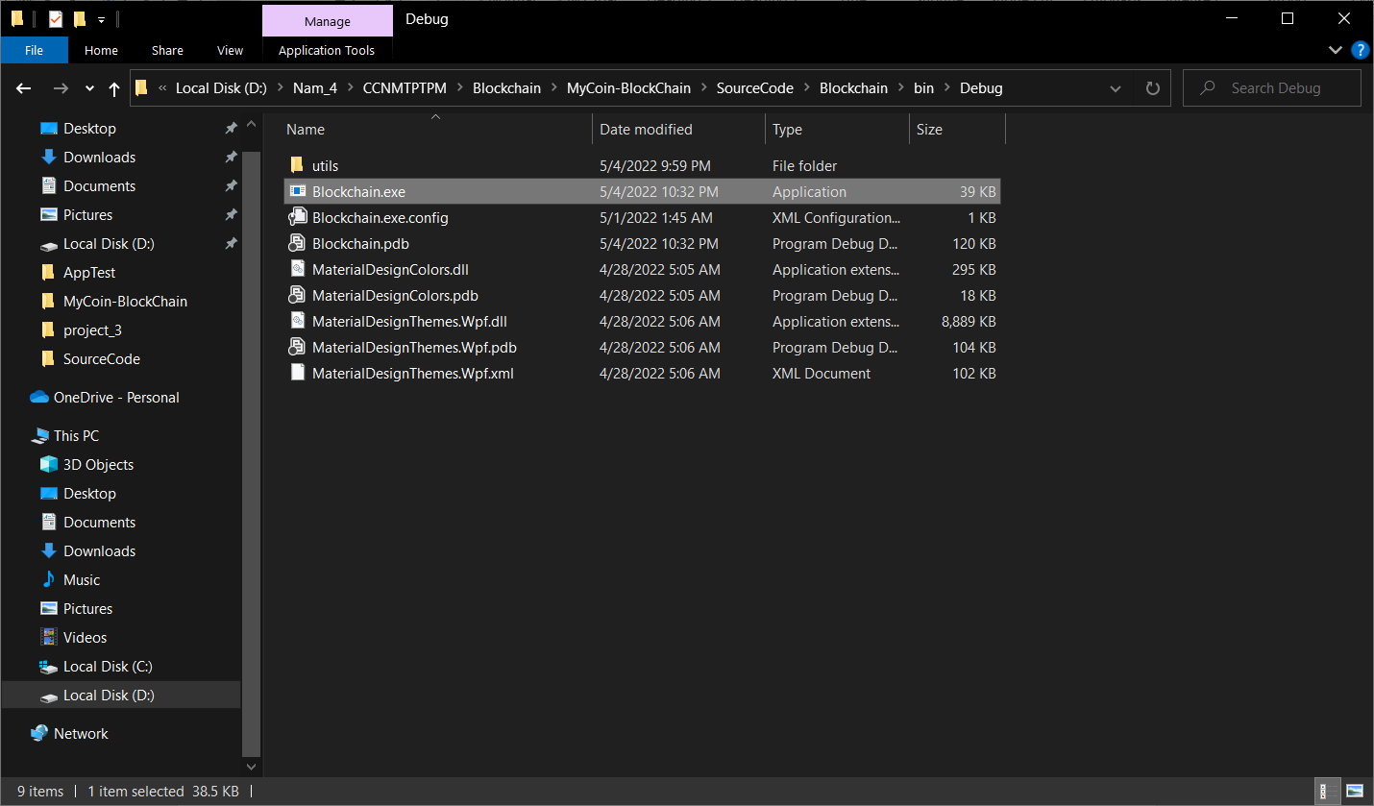

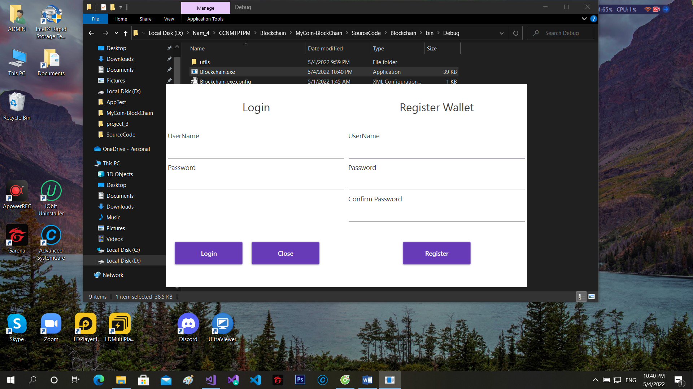

# Hướng dẫn sử dụng chức năng

Hash của Block i trùng với PreviousHash của Block i+1 hợp lệ với quy tắc Blockchain

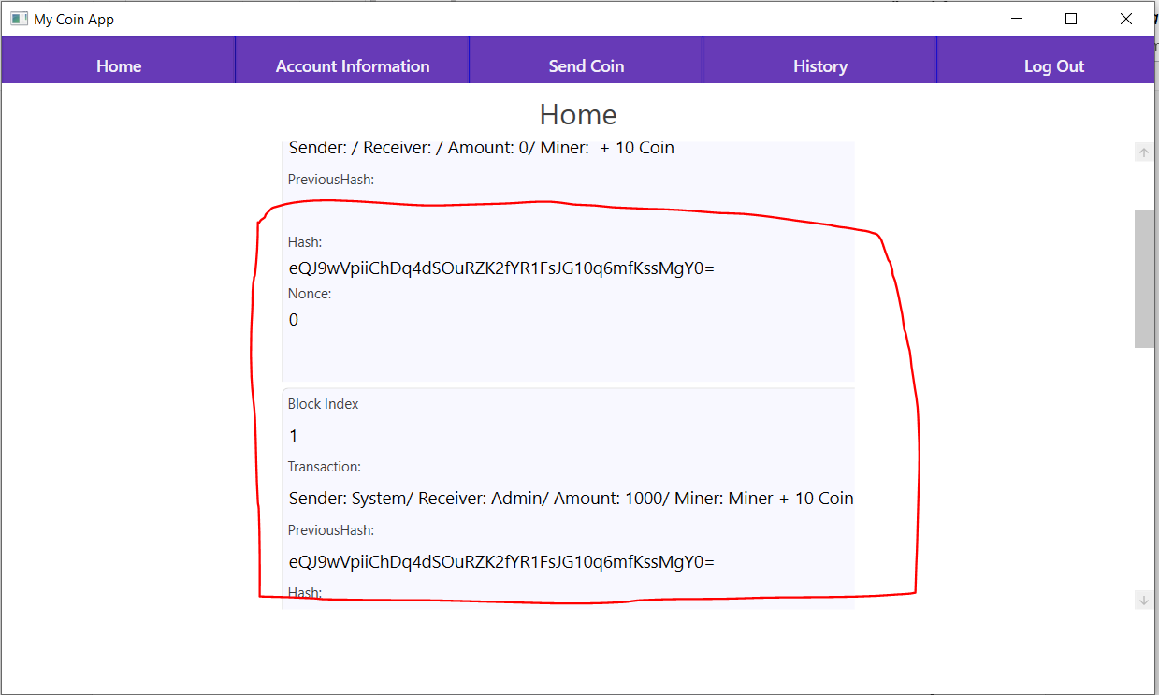

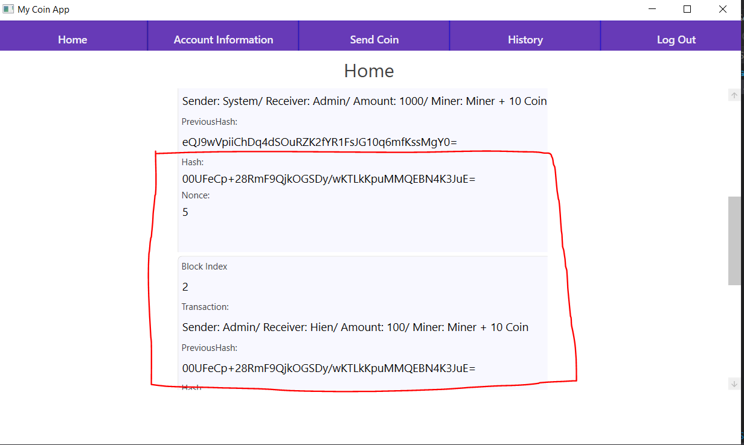

## Tạo ví Wallet

Nhập vào Username, password, password confirm

* Nếu Username đã được người khác sử dụng thì sẽ thông báo

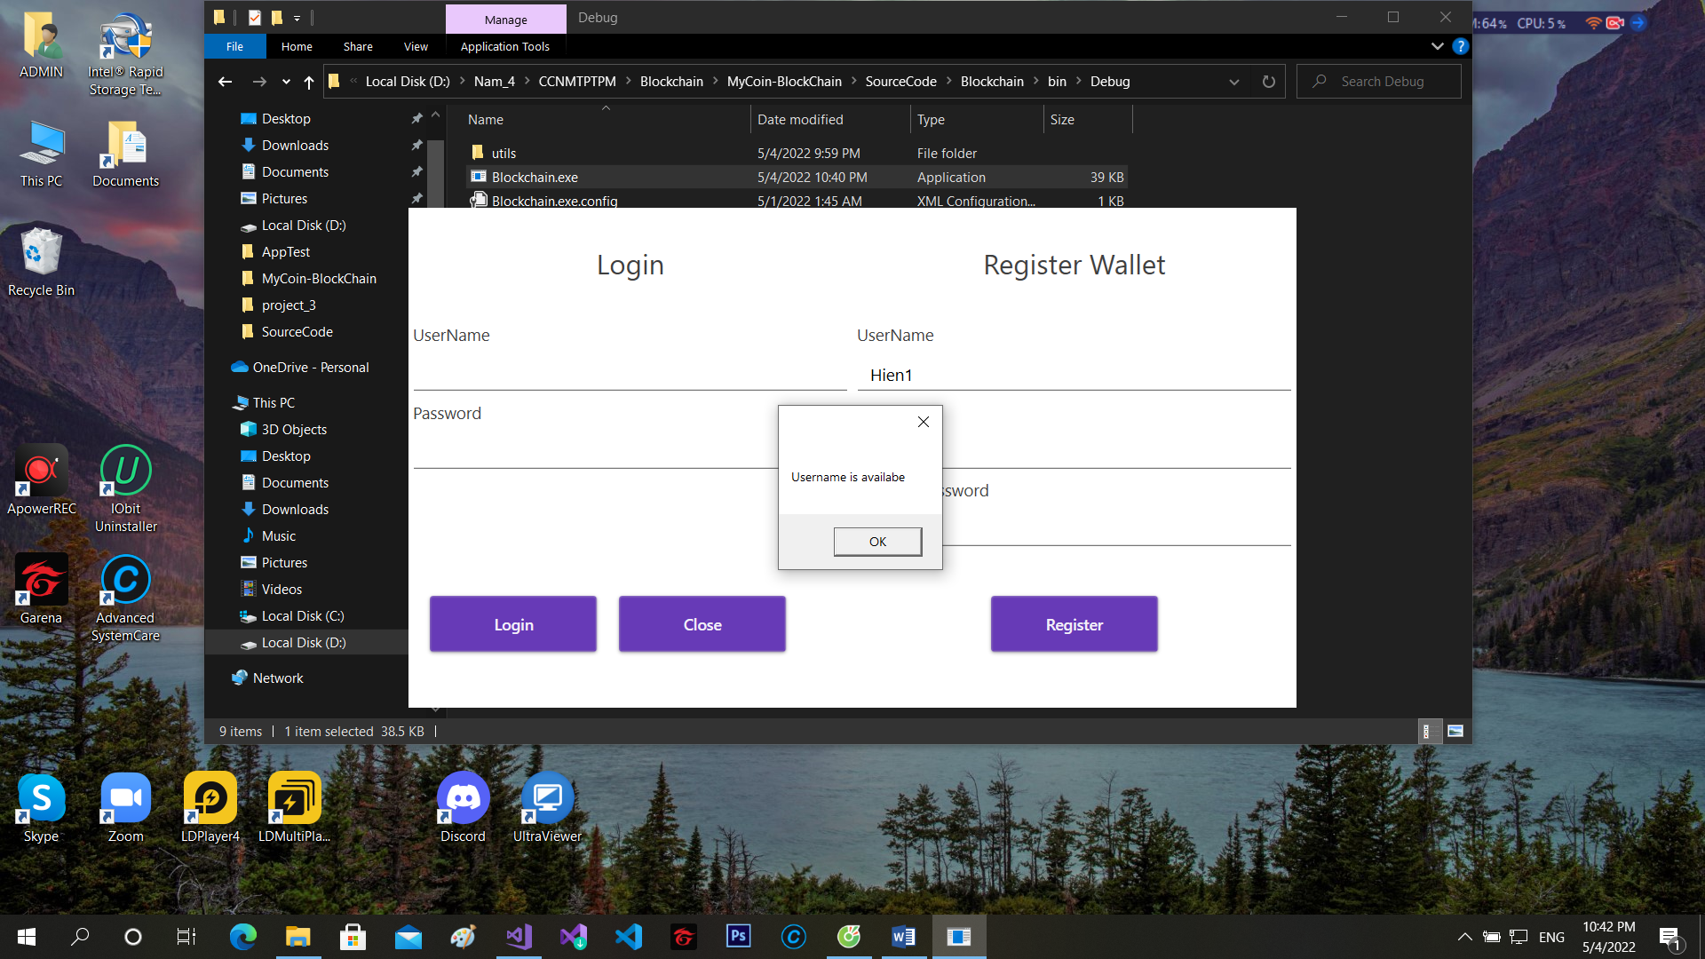

* Nếu password không trùng khớp password confirm thì sẽ thông báo

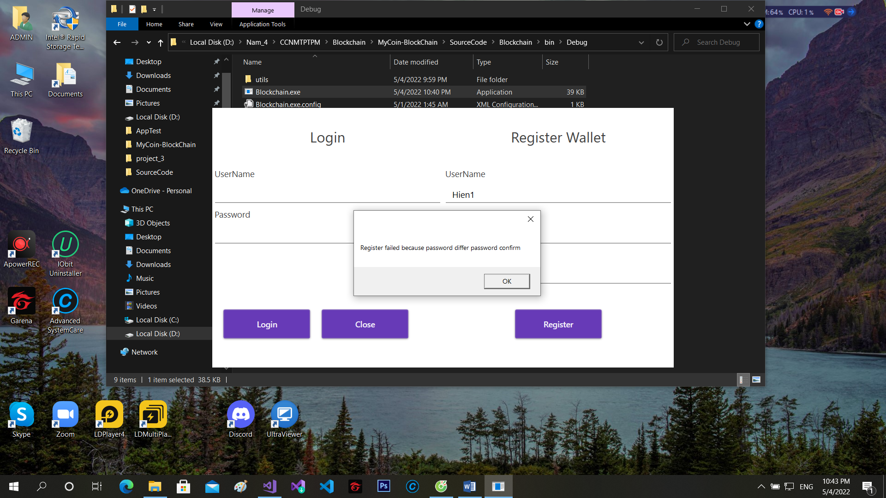

* Đang ký hợp lệ

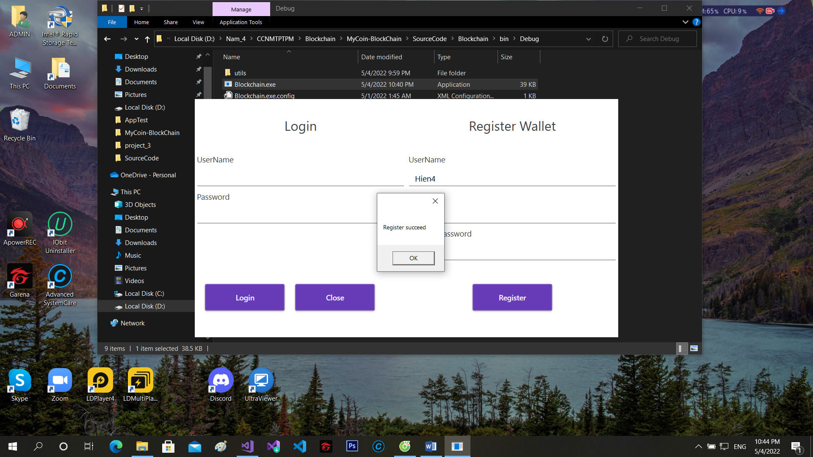

## Xem thống kê tài khoản

Hiển thị thông tin ví của người dùng gồm username, money số tiền hiện tại, những giao dịch mà người dùng đã tham gia, có mặt

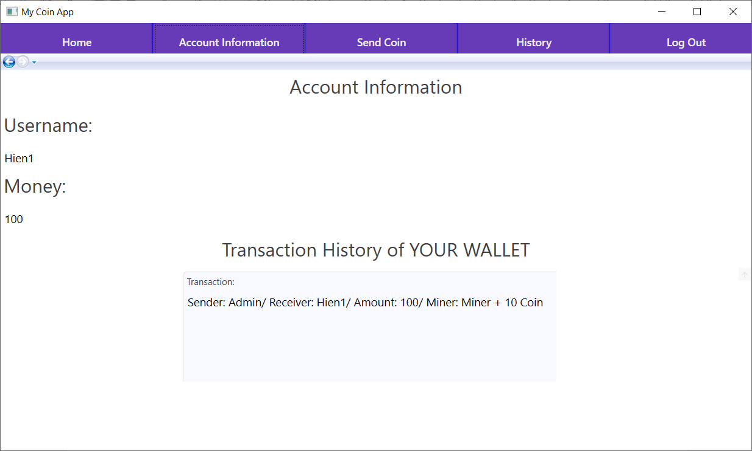

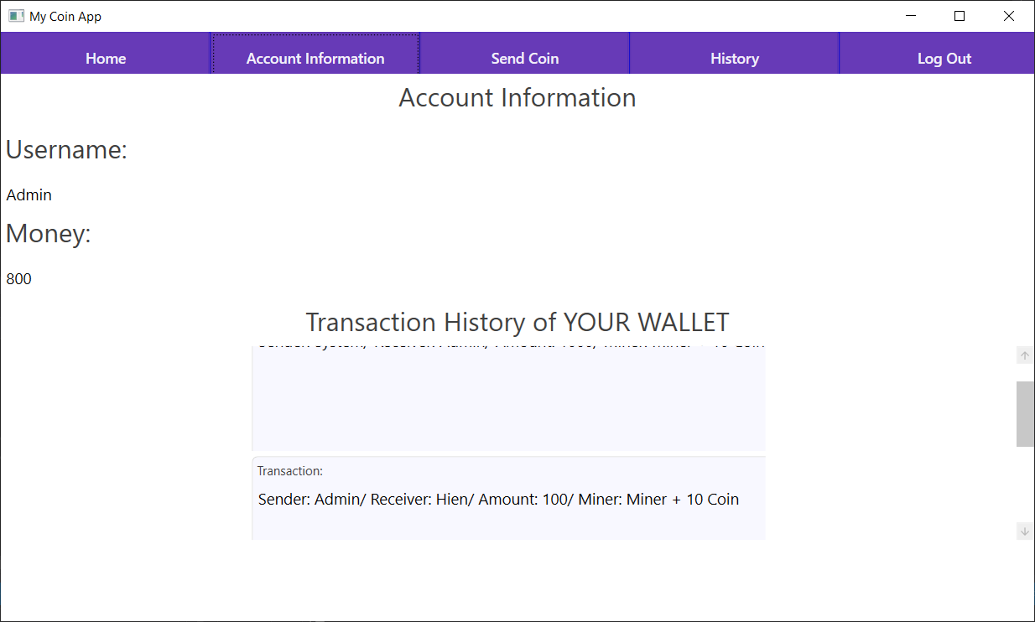

## Gửi Coin cho 1 địa chỉ khác

* Nễu wallet gửi coin cho chính wallet đó thì gửi về thông báo

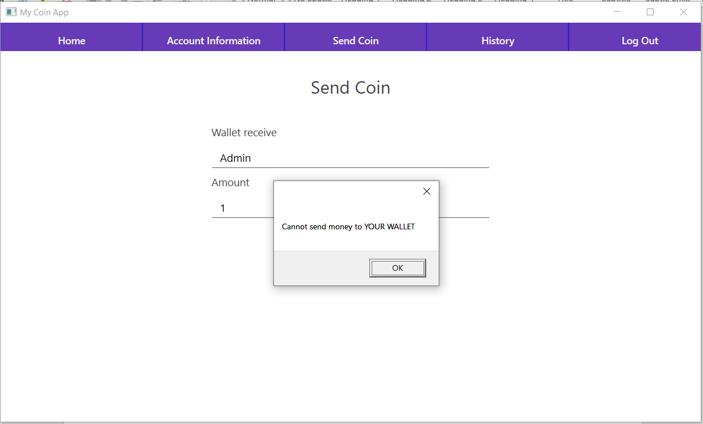

* Nếu số tiền gửi coin vượt quá số tiền trong ví gửi về thông bá

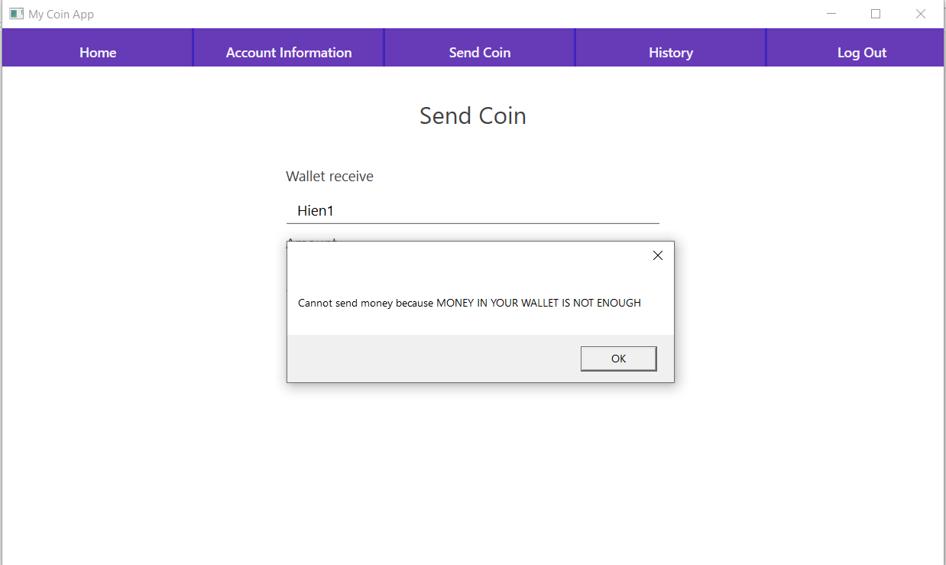

* Nếu người dùng không tồn tại

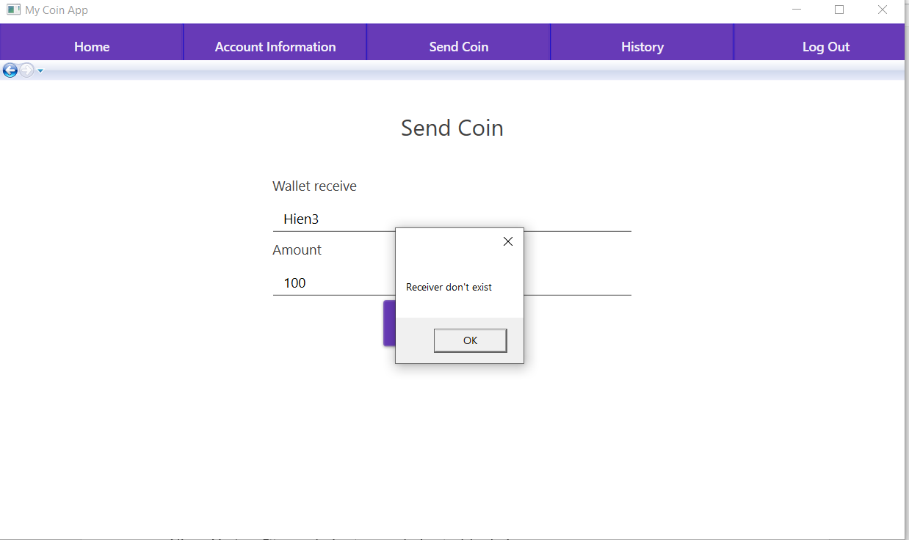

* Nếu số tiền bị rỗng

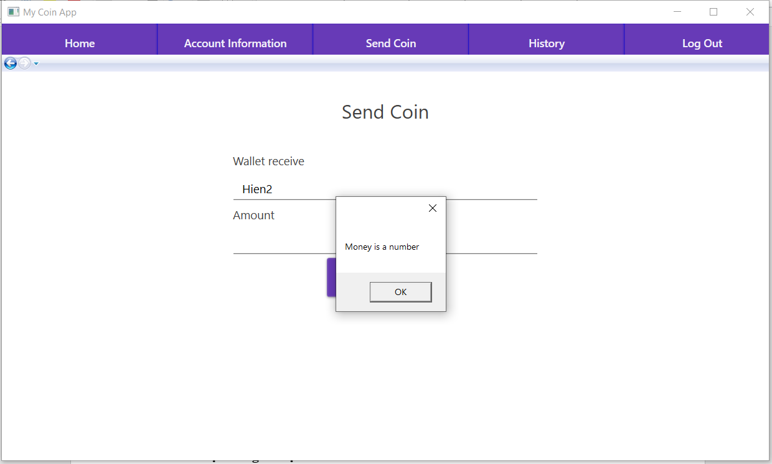

## Xem lịch sử giao dịch của blockchain

Chọn Histoy để xem lịch sử giao dịch của blockchain

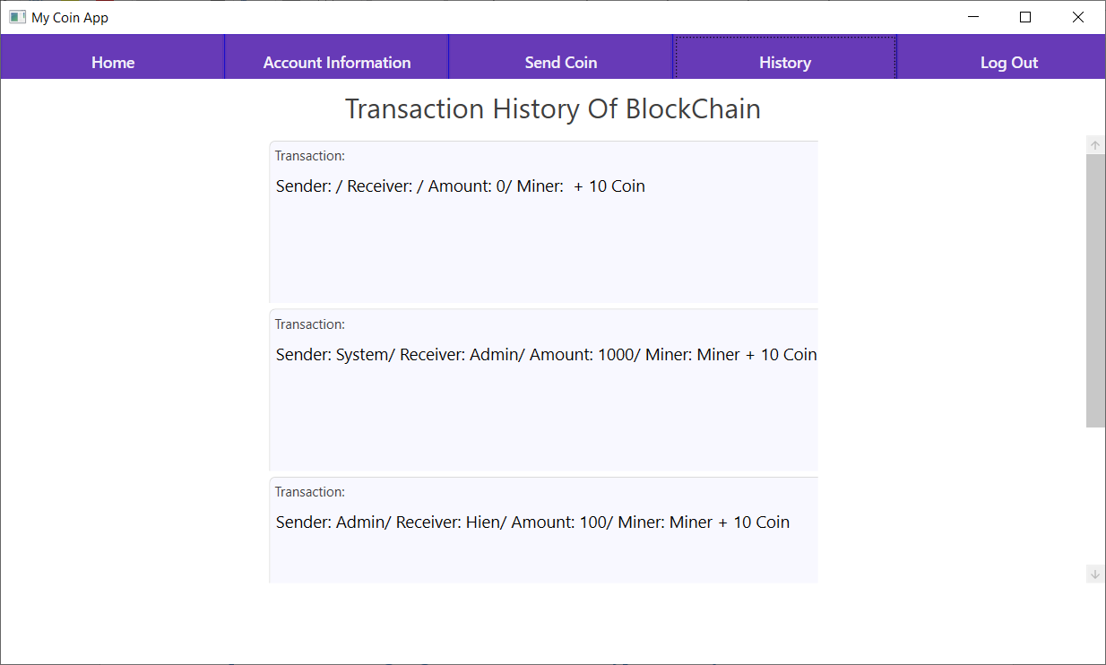

Chọn Home để theo dõi chi tiết Blockchain

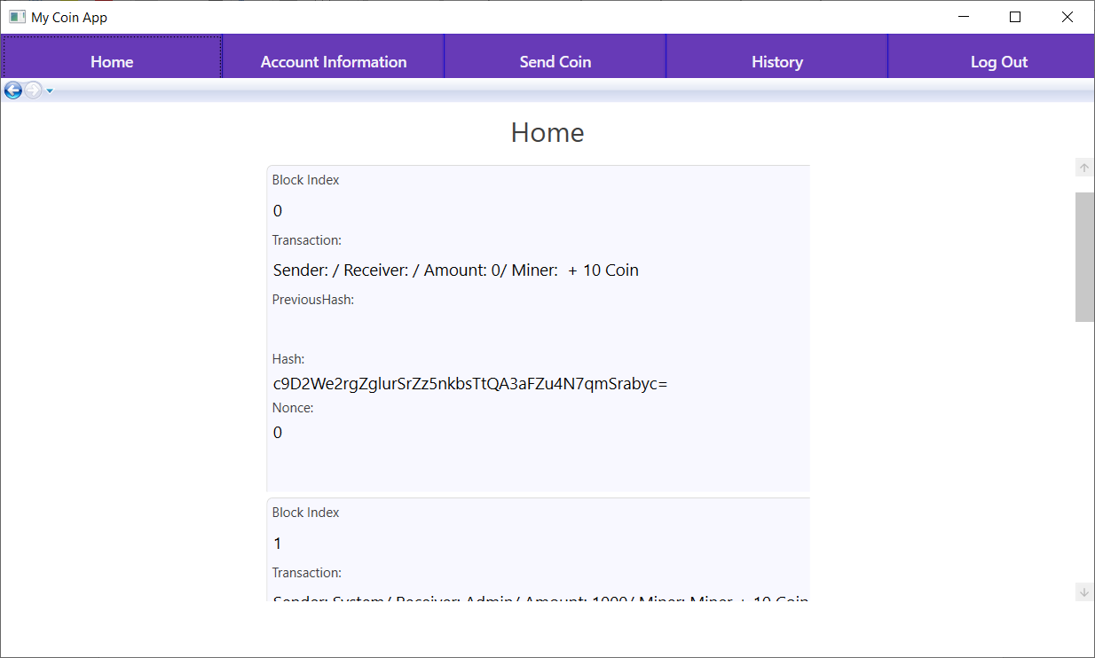

## Thuật toán Proof of Work

Vào thư mục Model -> BlockChain.cs

Dùng thuật toàn Proof of Work để tạo độ khó difficulty cho các Miner khi khởi tạo, tìm ra các block phù hợp

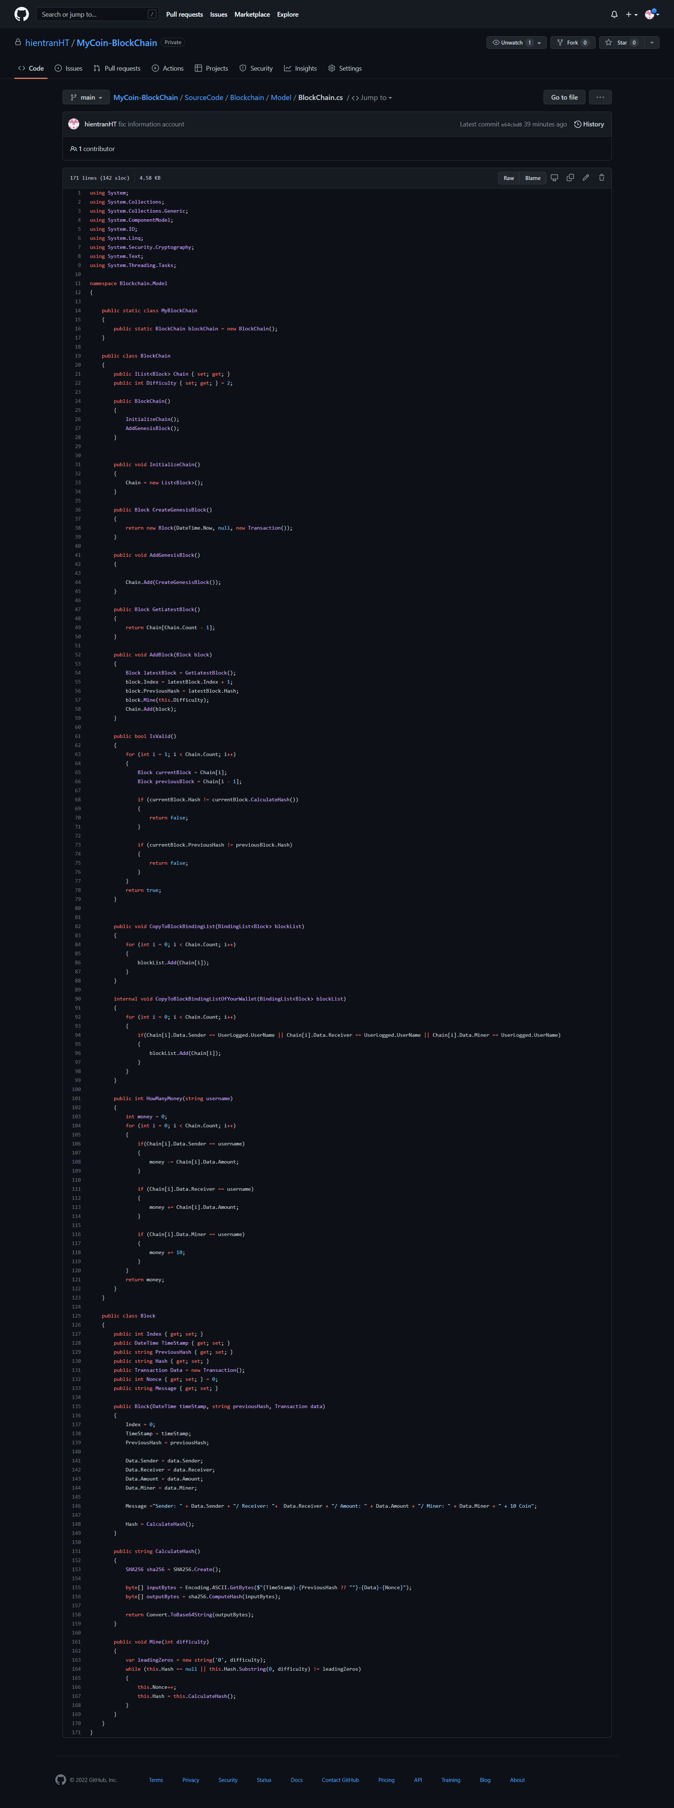

# Tài liệu, trang ứng dụng tham khảo

Link tham khảo bài tập cá nhân Blockchain:

<https://www.smashingmagazine.com/2020/02/cryptocurrency-blockchain-node-js/?fbclid=IwAR13mQOF1k1aWgxbtsPwQjwk0kpGYkj6ADw6YjS4-5ZLjJWMTpG93My3xDI>

<https://www.myetherwallet.com/wallet/create>

<https://www.c-sharpcorner.com/article/blockchain-basics-building-a-blockchain-in-net-core/>

<https://www.c-sharpcorner.com/article/building-a-blockchain-in-net-core-proof-of-work/>